1.写出你想要学习理财投资的三个最重要的理由。
（1）改变自己不理性消费和冲动消费的习惯；
（2）培养一种用从财富运行规律看待事物的眼光和思维；
（3）给自己增加另一种收入来源。
点评：理财观念更多的用到量化思维和时间成本，会更理性地对待消费购物和生活，希望你不忘初心，在理财训练营收获多多~~加油~~

2.列出你希望实现的三个小愿望，简单计算一下需要多少钱。注意，这里是小愿望哦，财务自由可不算小愿望。
（1）Cartier女士LOVE系列戒指----价格：9800元
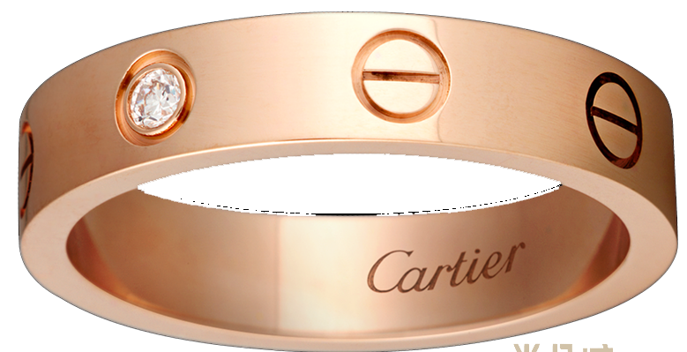
（2）带父母东京/本州+北海道8日游----价格：3.5万元


（3）uLeeBumG普利邦复古眼镜框-----价格：3900元

点评：很喜欢小伙伴做的梦想相册哦，看来小狗钱钱已经认真读过了，也在具体的实践哦，棒棒哒~~
可以看出，童鞋在生活中比较注重生活品质，也很有家庭观念，这些小愿望也非常棒，那如果再添加上完成愿望的时间期限、资金从哪儿来这些内容就更好了。想一想，每天看着梦想相册，计算着完成的期限，是不是在迎接梦想照进现实？

3. 长按二维码，点击“理财入门课”，目录中选择第零课，思考一下你现在的理财投资收益能跑赢通货膨胀吗？如果不能，你觉得该怎么做？
（1）除了必要的保险支出，现在的收入基本没有进行投资理财，显然无法跑赢通胀；
（2）逐步开始进行简单的投资理财学习，开始对收入进行一定的投资配置，增加被动收入；
（3）每月增加学习充电的经费，提升自身价值。
点评：通胀是我们理财路上的第一个拦路虎，我们理财的首要目标就是不亏损，跑赢通胀，实现资产的保值，然后在此基础上查找高收益理财产品，实现资产增值。
加油哦，你已经意识到被动收入的重要性，也在积极提升自己，希望在训练营多多学习后面的内容，为你的被动收入添砖加瓦~~

附加题：谈一谈你经历过或者你的亲朋好友经历过的金融骗局。
一个朋友参加一个野生石榴酒理财计划，大致内容是一次性买入39000元的石榴红酒（一瓶石榴酒大概8000多，可谓天价），然后在一年后除了将投入的39000元本金返还外，还可获得25%的利息，官方给的说法是加上同等价值的石榴酒，等于获利125%。结果朋友直接买了两份，大概四个月后，这个石榴酒公司就处于停机维护状态，客服也没人回应，基本算是跑路了，关键问题是那石榴红酒页真心不好喝。。。
点评：最后一句扎心了，吃货属性暴露了······
世界上很少有一夜暴富的事情，你看中人家的利息，殊不知人家看中的是你的本金~所以理财第一原则就是，不懂的不要碰，不要相信天花乱坠的高收益，还是先从一点一滴的理财思维、理财知识开始，系统地学习理财吧~~

